Xét thuật toán kiểm tra đồ thị phân đôi dựa trên thuật toán duyệt đồ thị theo chiều sâu (sử dụng đệ quy) kết hợp với tô màu các đỉnh như bên dưới.

| #define NONE -1  #define BLUE 0  #define RED 1  int conflict = 0;  void Colorize(int u, int c) {  //1. Tô màu c cho đỉnh u  color[u] = c;    //2. Lần lượt xét các đỉnh kề của u  for (v là các đỉnh kề của u)  if (v chưa duyệt) { // v chưa có màu, color[v] == NONE  //2a. Duyệt v bằng màu ngược với màu c, !c  Colorize(v, !c);  } else if (màu của v giống màu u) { // color[u] == color[v]  //2b. giống màu => không thể tô màu, dừng!  conflict = 1;  return;  } else {  //2c. bỏ qua, không làm gì cả  }  }  } |
| --- |

Thuật toán này dựa trên tính chất "*G là đồ thị phân đôi khi và chỉ khi ta có thể tô màu các đỉnh bằng hai màu sao cho hai đỉnh kề có màu khác nhau*".

Thuật toán tô màu gồm 2 bước chính:

1. Tô màu c cho đỉnh u.
2. Xét các đỉnh kề v của u, có 3 trường hợp xảy ra:
   * v chưa duyệt (chưa có màu) => gọi đệ quy tô màu !c cho v.
   * v duyệt rồi và có màu giống với màu của u => đụng độ, không thể tô, dừng!
   * v duyệt rồi và có màu khác với màu của u => bỏ qua

Kết thúc thuật toán, nếu conflict = 0 thì G là đồ thị phân đôi.

Cho đồ thị vô hướng gồm 6 đỉnh và 5 cung như bên như bên dưới. Hãy áp dụng thuật toán tô màu các đỉnh để kiểm tra đồ thị G có phải là đồ thị phân đôi hay không, bắt đầu từ đỉnh 1 được tô màu RED.

| Colorize(1, RED); |
| --- |

Nếu G là đồ thị phân đôi, hãy sắp xếp lại các đỉnh có màu RED nằm bên trái, các đỉnh có màu còn lại ở bên phải. Các đỉnh có màu giống nhau được xếp ngang hàng nhau.

Quy ước

* Mỗi thể hiện của hàm Colorize(u) được minh họa bằng một khung chữ nhật. Việc gọi đệ quy được minh họa bằng một hình chữ nhật nhỏ hơn bên trong.
* Hãy làm bài theo thứ tự từ ngoài vào trong và từ trên xuống dưới.
* Nếu làm sai 1 bước, có thể bấm "Lùi lại 1 bước" để làm lại bước trước đó.
* Liệt kê các đỉnh theo thứ tự 1, 2, 3, ...
* Để đơn giản, khi đụng độ xảy ra, hãy bỏ qua tất cả các bước còn lại.

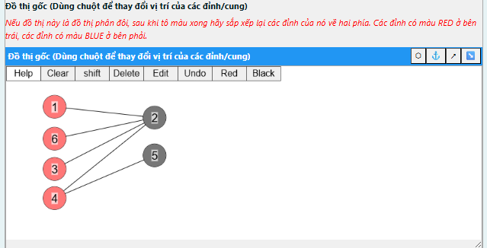

Áp dụng thuật toán kiểm tra đồ thị phân đôi bằng cách duyệt đệ quy theo chiều sâu kết hợp với tô màu bắt đầu từ đỉnh 1 được tô màu RED.

